# 4.2 git

Git –version

# 4.4 Ssh-key的客户端配置

https 方式

ssh方式 密钥 私钥方式。在本地生成密钥，配置到github上

git clone git@github.com:lilyshiny8/api_automation_test.git

# 4.7 新建分支

Git branch 本地所有分支

Git branch -a 远程所有分支

Git checkout -b branch1 新建并checkout一个分支

# 4.8 删除分支

在工作分支上删除非工作分支

仅仅删除了本地的分支：

Git branch -d 分支

删除远程分支：

Git branch -r -d origin/分支名

Git push origin :分支名 注意origin后面有空格，否则会报错

# 4.9合并分支

1)新建分支branch1

2) 在master上执行git merge branch1。将branch1上的修改合并入master



# 4.11git项目版本操作

查看历史版本 git reflog

回退版本 git reset --hard 历史版本号

# 6.2 extent report

<http://extentreports.com/>

# 7.1 moco下载

https://repo1.maven.org/maven2/com/github/dreamhead/moco-runner/0.11.0/moco-runner-0.11.0-standalone.jar

# 9.1 HttpClient

<http://hc.apache.org/>

# 10.8 lombok

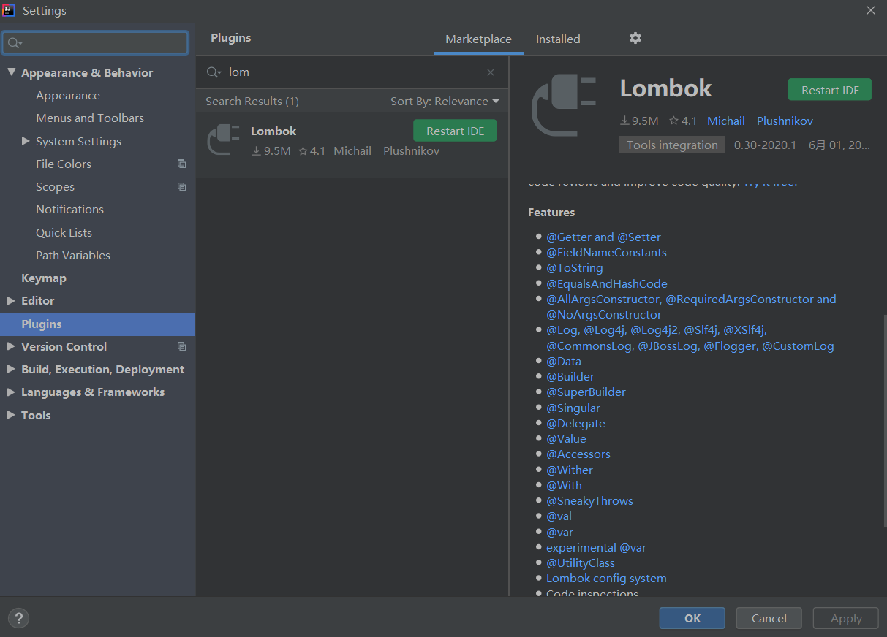

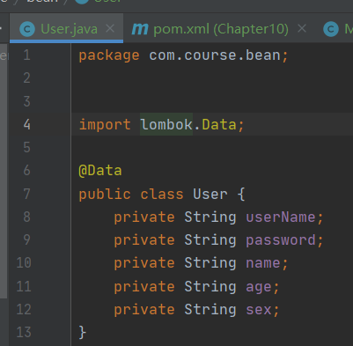

# 10.9 CookieManager

cookies可以在debug sampler中看到。要将jmeter.properties中的配置项设置为true

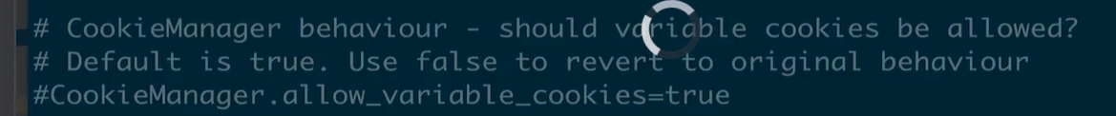

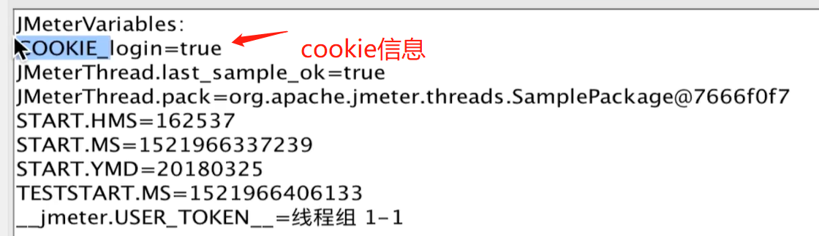

# Mysql安装

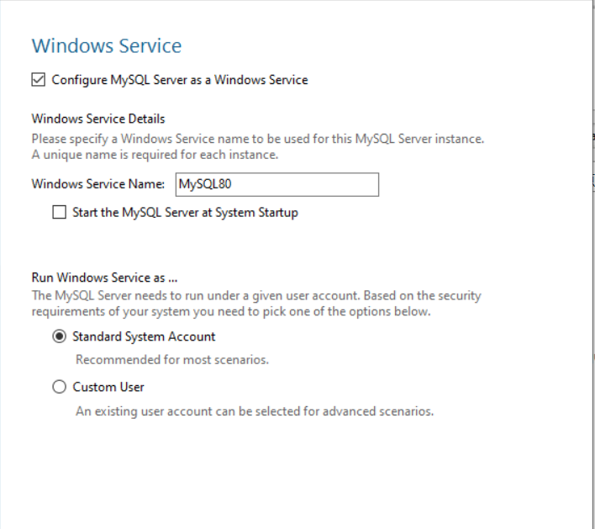

密码是password

mysql -uroot -p

show variables like '%time_zone%';

set global time_zone='+8:00';

# 泛型

栈和队列是相反的

栈 后进先出

动态语言 python 不适合编写大型项目

强类型语言

装箱 拆箱

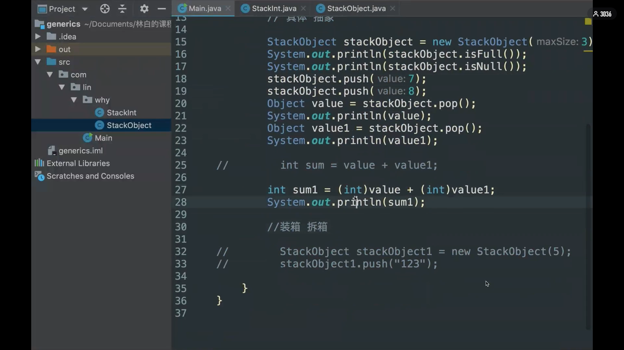

泛型，在编译阶段就帮助你发现错误

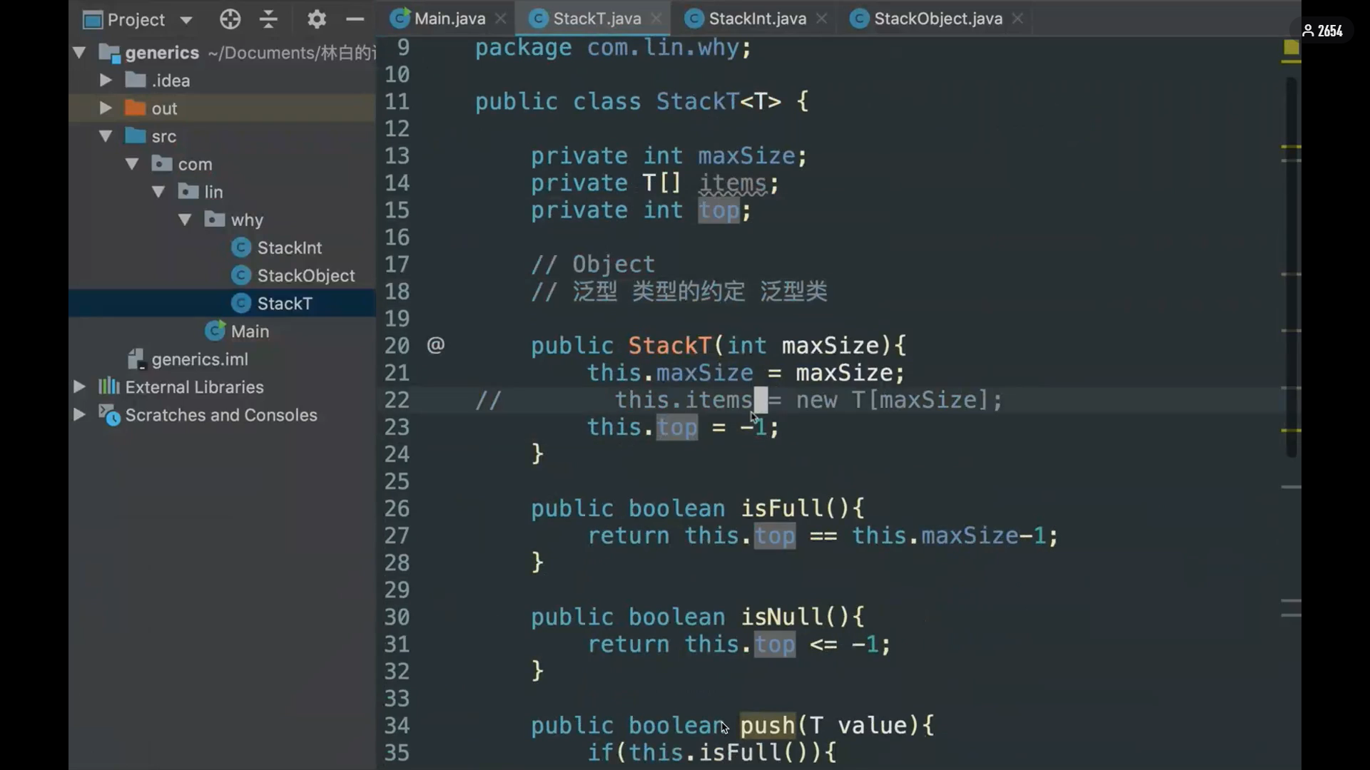

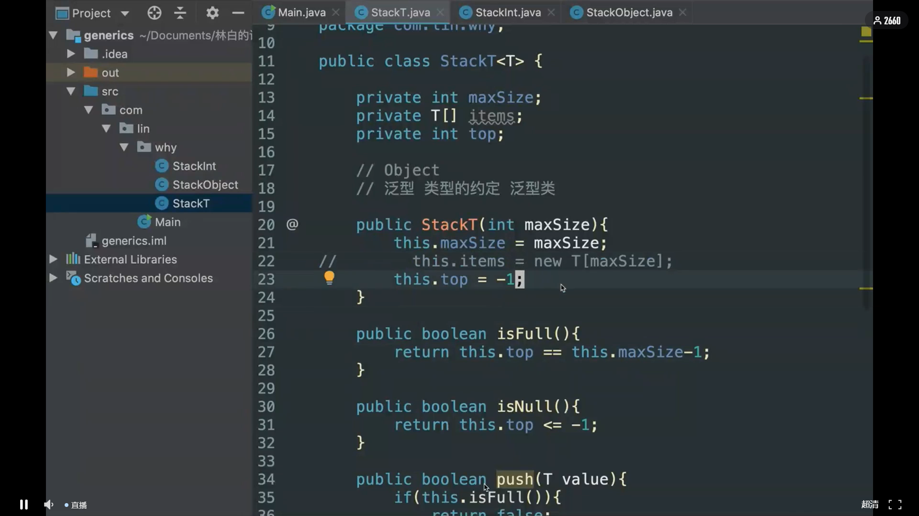

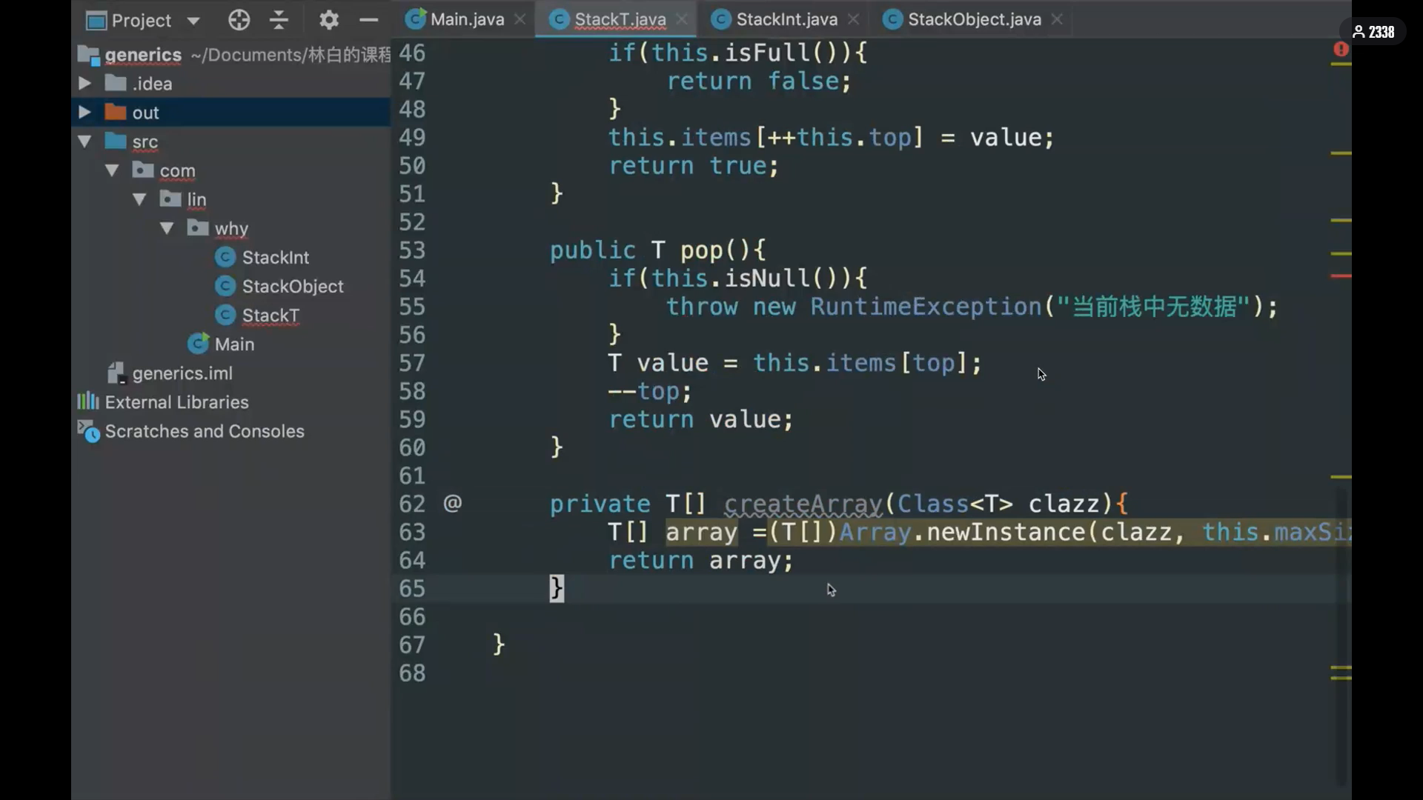

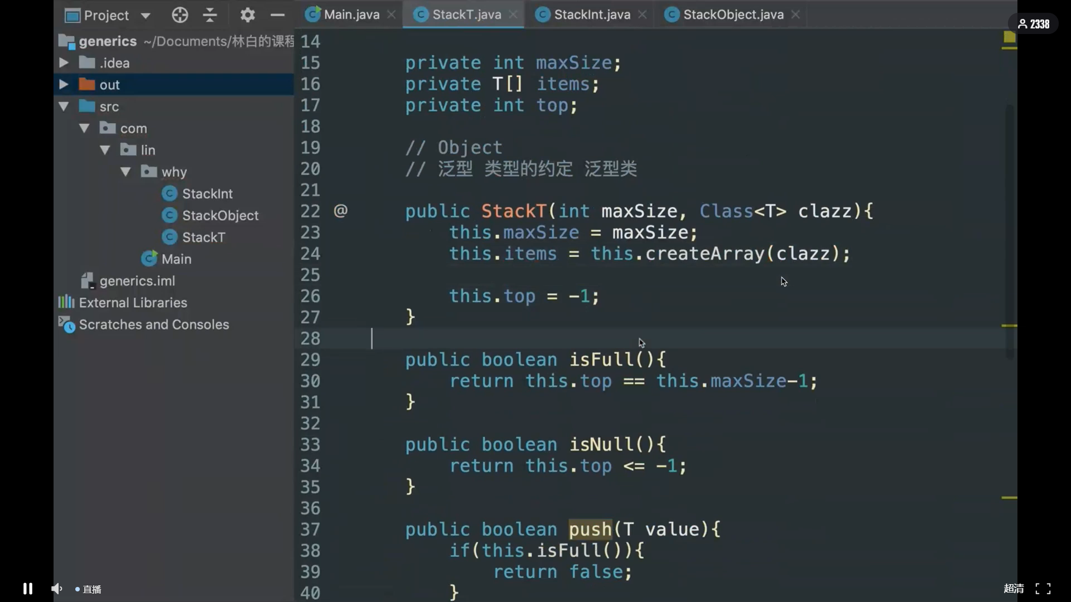

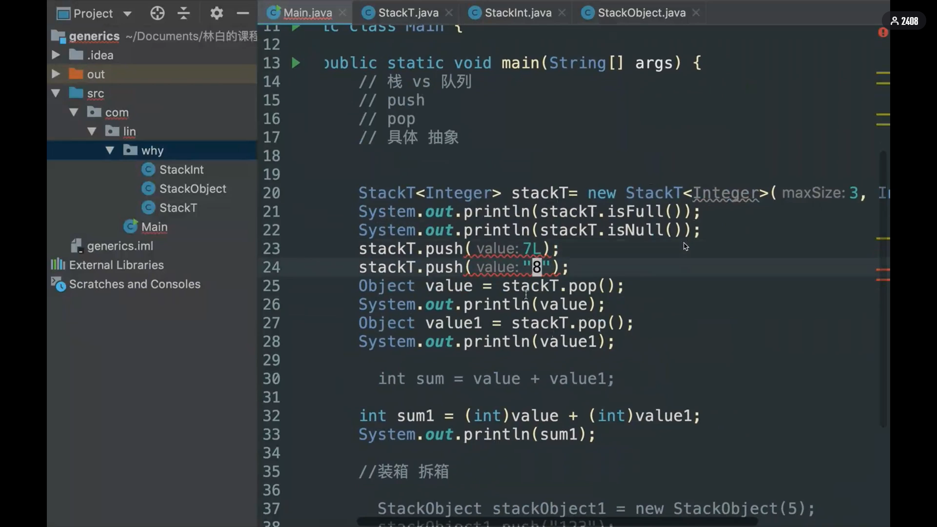

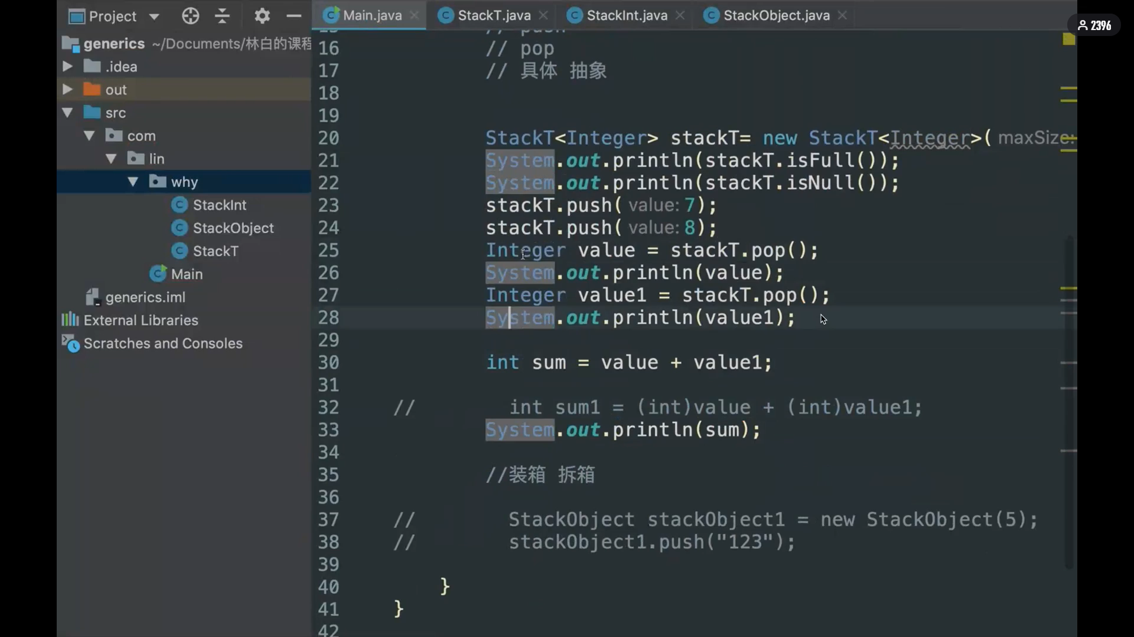

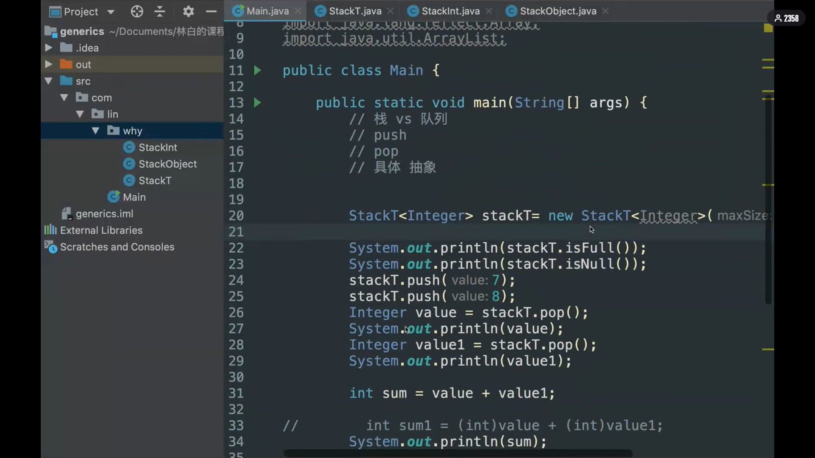



泛型类

泛型方法

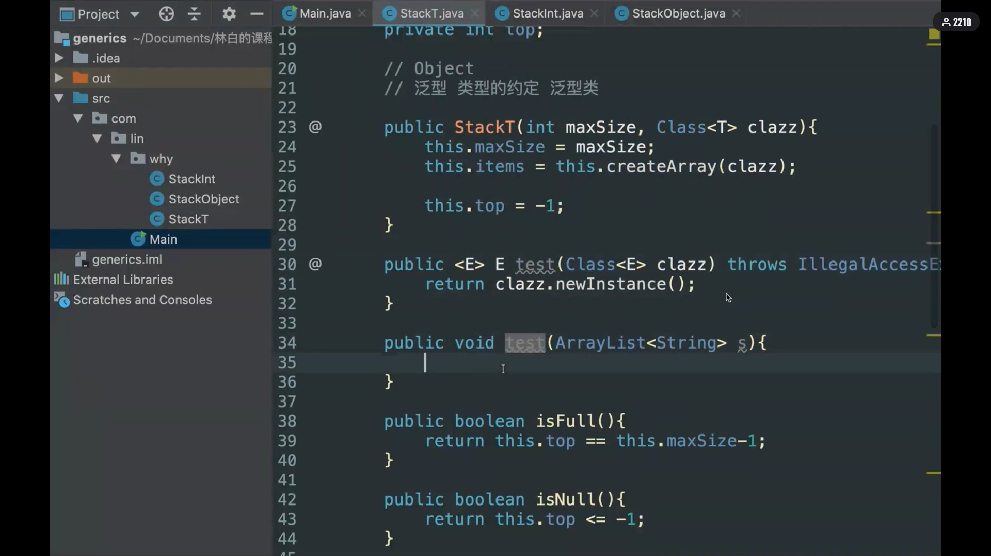

下面不是泛型方法

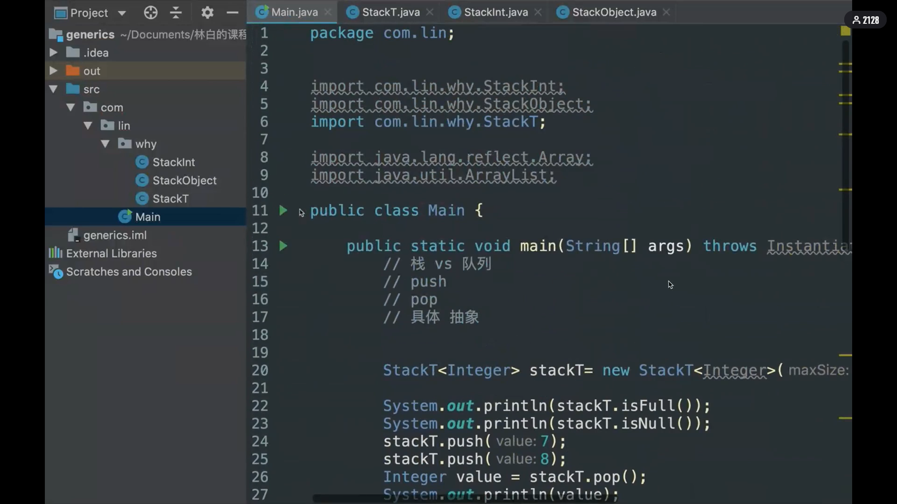

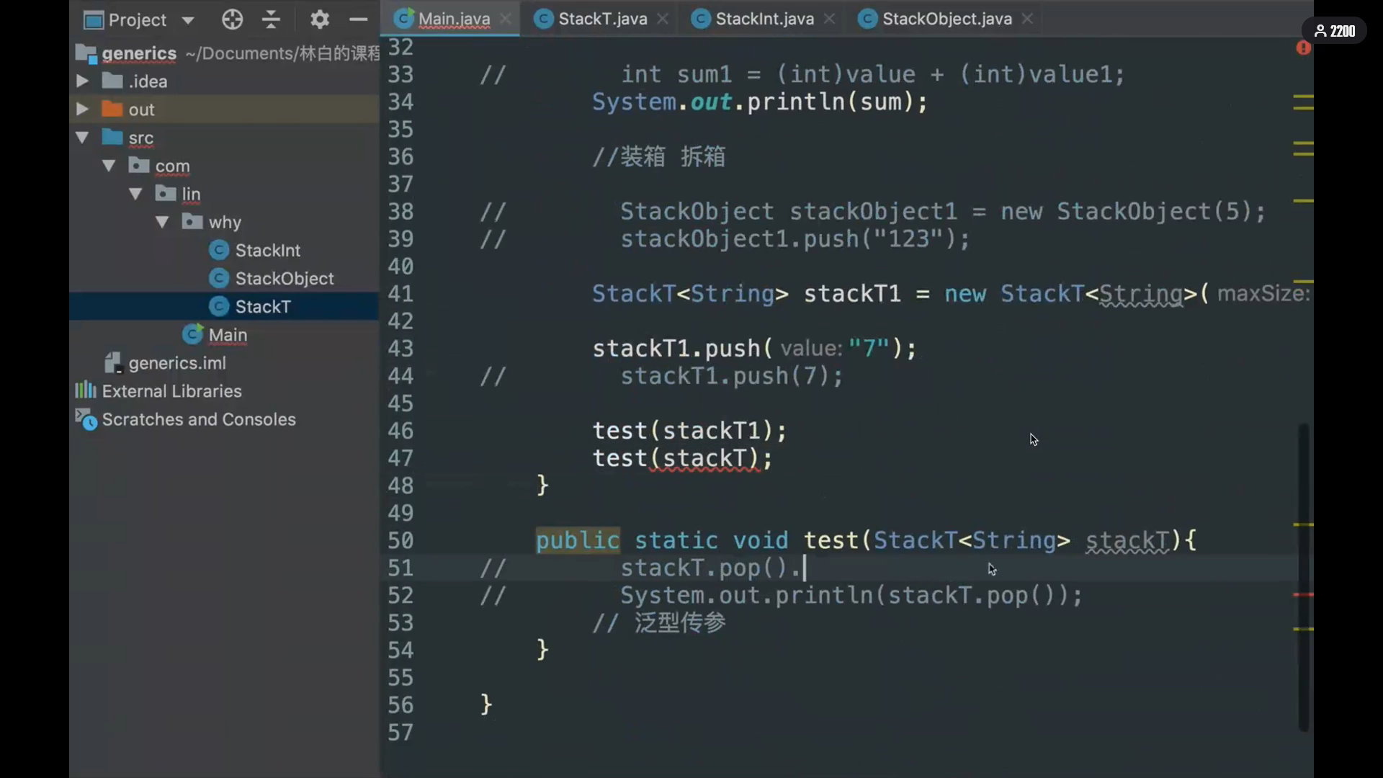

通配符

? entends Number

限制为数据类型

上边界通配符 ---extends

只有一个? 无边际通配符

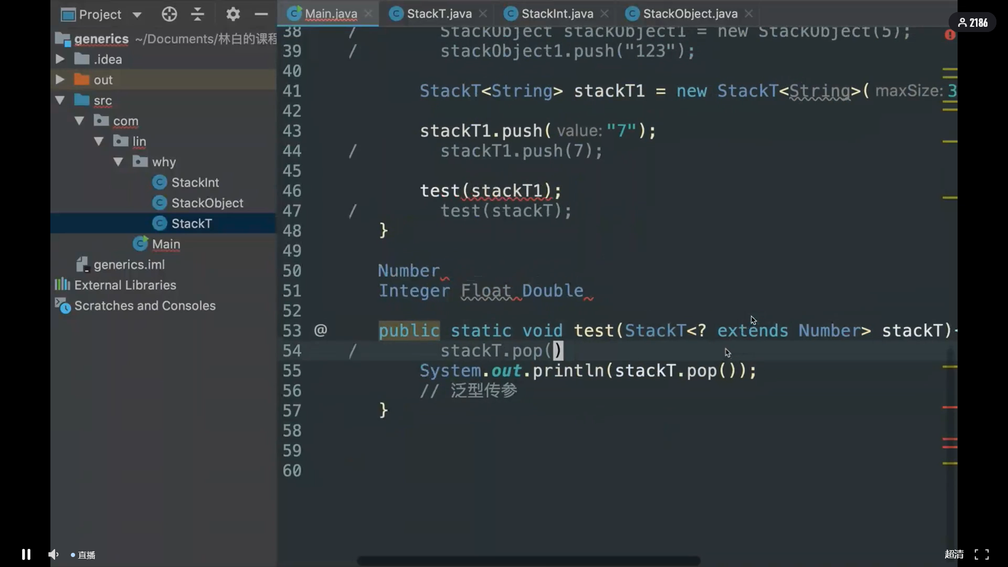

Integer以上的类型 ----super

